Sujet : A l’aide de vos connaissances et du dossier documentaire, vous montrerez que les inégalités de réussite scolaire s’expliquent par une multitude de facteurs.

DOCUMENT 1

Au sein des logements des familles de classes sociales supérieures, l’aménagement intérieur constitue enfin une ressource non négligeable pour les enfants. Loin de représenter un simple décor socialement inerte, les objets, les meubles et les décorations murales sont autant de marques culturelles, certaines explicitement éducatives, qui constituent les supports d’une « socialisation silencieuse » et diffuse.
La présence de bibliothèques et la place centrale qui leur est attribuée dans l’espace domestique des familles à fort capital culturel attestent matériellement de l’importance accordée à l’objet livre et aux pratiques de lecture. Ainsi, chez Lucie, les livres sont partout. Objet du quotidien, dont la présence est banalisée, ils remplissent les différentes bibliothèques familiales, s’entassent sur les tables et les bureaux. […]
Ce sont donc les intérieurs des familles les plus dotées culturellement qui donnent le plus à voir le capital culturel sous sa forme objectivée.
Les intérieurs des logements des classes sociales supérieures dotées en capital culturel témoignent enfin d’un prolongement des logiques scolaires, ou du moins de l’importation de certaines normes scolaires au sein du domicile et qui, dans certaines conditions, favorisent la réussite scolaire des enfants. Les parents peuvent d’abord calquer l’organisation spatiale du logement sur celle expérimentée à l’école à travers l’aménagement de coins dédiés aux jeux, aux jouets et aux livres enfantins dans l’espace commun, comme c’est le cas chez Yoann et Thomas. Les logiques éducatives de ces familles se matérialisent aussi par l’affichage des règles de la vie domestique, écrites et sous formes de dessins : les « rituels du matin et du soir » affichés sur la porte du placard à l’entrée de l’appartement chez Yoann, les règles du repas chez Thomas, un semainier, un emploi du temps ou un calendrier chez Léa. De même, l’affichage des dessins des enfants constitue une pratique de l’occupation de l’espace qui témoigne du souci des classes supérieures (tout comme de certaines familles de classes moyennes « cultivées ») de consacrer des moments et des espaces à ces productions enfantines, et de valoriser leurs compétences et leurs apprentissages scolaires. Source : Bernard LAHIRE, Enfances de classe, de l’inégalité parmi les enfants, Août 2019.

DOCUMENT 2 :
Evolution de la proportion d’une génération titulaire du baccalauréat (en %)
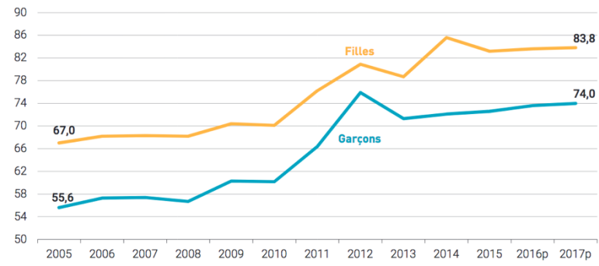
Note : la forte progression de l’indicateur en 2011 et 2012 s’explique par l’arrivée des premiers bacheliers professionnels ayant suivi le cursus en trois ans qui s’ajoutent aux bacheliers passés par le cursus en quatre ans (BEP suivi d’un baccalauréat en deux ans).
En 2013, à la fin de la transition, l’indicateur a diminué davantage pour les garçons que pour les filles, ces derniers ayant davantage profité de la voie professionnelle.
Champ : France métropolitaine + DOM hors Mayotte
Source : (Centre d’études et d’actions dédié à l’éducation), juin 2019

DOCUMENT 3 :

Diplôme le plus élevé obtenu selon le diplôme des parents en 2014-2015
(en %)

 | Diplôme des parents
 | Parents peu ou pas diplômés¹ | Au moins un parent diplômé au plus du secondaire | Au moins un parent diplômé du supérieur
Aucun diplôme, certificat d’études primaires ou brevet des collèges | 23,9 | 8,2 | 3,8
CAP, BEP ou équivalent | 27,0 | 21,0 | 5,4
Baccalauréat, brevet professionnel ou équivalent | 21,7 | 25,9 | 12,7
Diplôme du supérieur court (niveau bac +2) | 14,6 | 22,0 | 20,3
Diplôme de niveau bac + 3 ou bac + 4 | 8,1 | 12,9 | 23,7
Diplôme de niveau bac + 5 ou plus | 4,8 | 10,0 | 34,1
Ensemble | 100,0 | 100,0 | 100,0
Part de diplômés du supérieur | 27,4 | 44,9 | 78,1

1 : Les parents n’ont pas de diplôme autre que le certificat d’études primaires ou le brevet des collèges.

Champ : France métropolitaine, personnes âgées de 25 à 44 ans.

Source : d’après INSEE, 2019.

